Муниципальное бюджетное общеобразовательное учреждение

«Средняя общеобразовательная школа №3

им. Героя Российской Федерации А. Н. Епанешникова»

Елабужского муниципального района Республики Татарстан

**Очистим планету от мусора**

Подготовила:

учитель начальных классов

Якимова Мария Михайловна

г. Елабуга, 2025 год

Оглавление:

1. Пояснительная записка………………………………………………… 2

2. Текст разработки………………………………………………………. 5

3. Выводы…………………………………………………………………. 10

4. Список использованной литературы ………………………………… 11

5. Приложения……………………………………………………………. 12

Пояснительная записка

Население Земли растет день ото дня. Мы привыкли к очень высоким стандартам потребления, к постоянному росту производства, к появлению новых видов товаров и услуг. Мы расточительно расходуем природные ресурсы Земли. Как сможем мы справиться с горами мусора, которые накапливаются во всем мире? Как сможем защитить нашу хрупкую среду обитания от «мусорной» опасности?

Люди должны придумывать способы переработки мусора и воспитывать своих детей так, чтобы они умели относиться к мусору «умным» образом. Данная тема — одна из важнейших для экологического воспитания детей.

Цель: привлечь внимание детей к экологическим проблемам окружающей среды.

Задачи:

* уточнить знания детей о причинах возникновения мусора;
* формировать представления детей об утилизации мусора, о целесообразности вторичного использования бытовых и хозяйственных отходов;
* стимулировать интерес к исследовательской деятельности;
* воспитывать бережное отношение к окружающему миру и к чистоте улиц посёлка;
* развивать творческие способности детей.

Участники мероприятия: учащиеся 1-4 классов.

Место проведения: актовый зал образовательного учреждения; классный кабинет.

Ожидаемые результаты:

* повышения уровня знаний и формирование экологической культуры участников проекта, формирование положительного отношения к раздельному сбору мусора как самому эффективному ресурсосберегающему средству;
* выставка поделок из бросового материала «Сокровища с мусорной свалки»;
* изготовление буклетов для родителей «Мы с природой дружим, мусор нам не нужен»

(Приложение 1)

Оборудование и подготовительная работа: учащиеся совместно с учителем готовят внеурочное мероприятие; выставку работ из бросового материала; фото и видео материалы; проводится анкетирование родителей; учащиеся показывают экологические сказки в детском саду.

Ход мероприятия

1. Эмоциональная мотивация

Да, мы говорим о самом важном,

Взглянуть на землю стало страшно,

Вода мутнеет с каждым днём,

А воздух - сколько грязи в нём!

Когда-то чистый, голубой,

Теперь он грязный и больной,

Погибнуть может всё живое,

Земля – что сделали с тобою?

2. Введение в тему занятия

*Учитель:*

-Ребята, мы сегодня собрались обсудить очень важную тему. Как сохранить планету чистой и как очистить планету от мусора. Оказывается, что это проблема не только ученых, экологов, взрослых людей, это дело каждого человека, даже каждого из нас. Сейчас наше общество называется обществом суперпотребителей. Как вы это понимаете? (Ответы детей)

Мы постоянно покупаем новые вещи, новые марки товаров, старые, но вполне еще пригодные вещи, выкидываем. (Примеры детей)

Ученые подсчитали, что на каждого из нас в год затрачивается 20 тонн сырья, сколько это килограммов? Причем большая часть идет в отходы – это где-то 97 %.

Есть ли выход из создавшегося положения? Как помочь Земле? Сегодня мы попытаемся дать ответы на эти вопросы. И сформулируем определенные правила поведения человека в обществе потребителей.

Просмотр фрагмента мультфильма «Загадочная планета»

Стук в дверь. *Появляются два героя.* Они представляются. Это любители мусора Мор и Умора. Они прилетели к нам с другой планеты, так как из космоса уже хорошо видно, как загрязнилась наша планета.

*Мор:*

-Мы прилетели с другой планеты, мы очень любим мусор.

*Умора:*

-Мусор-главное доказательство, что на планете живут люди. Специально для встречи с вами я приготовила себе костюм из мусора. Посмотрите, как я очаровательно выгляжу. (Умора демонстрирует свой костюм) А еще мы увидели по вашему телевидению ролик о Национальном парке «Нижняя Кама», даже там можно отыскать любимый мусор. Посмотрите сами.

(Фрагмент фильма Пола Ньюмона о Национальном парке «Нижняя Кама»)

В разговор вмешивается учитель.

-Мы всегда очень рады гостям, но боюсь вас разочаровать. Сегодня мы хотим показать другой, умный взгляд на мусор.

*Мор:*

- Мусор надо любить и его надо размножать. Мы выбрали вашу планету, потому что нам просто можно зарыться в вашем мусоре. А воздух, а вода-они становятся все грязнее. А какой еще может быть взгляд на мусор? На Земле его так много и это замечательно!

*Учитель:*

-Останьтесь с нами, и вы увидите наш взгляд на мусор. Мы хотим вас переубедить и показать вам, что на планете Земля очень много людей, которые понимают угрозу мусора и делают много для того, чтобы очистить свою планету. Среди этих людей оказались и мы. Нас, жителей Елабуги, больше всего волнует проблемы загрязнения нашего города. У нас есть две команды, они сейчас себя сами представят.

Выходят команды «Росток» и «Капелька».

*Умора:*

- А можно мы зададим капитанам по очереди вопросы. Мы очень любим, когда соревнуются.

*Учитель:*

-Хорошо.

**1)** *Мор:*

-Откуда берется мусор? (Увеличение производства товаров, увеличение количества упаковки, повышение уровня жизни – пригодные вещи заменяются новыми)

-Какие виды мусора бывают? (Бытовой и промышленный).

-Опишите путь мусора (Мусорный пакет, мусоропровод, мусорный контейнер, свалка).

-Какой мусор самый опасный? (Ответы детей)

*Умора:*

-Я хочу вам дать толкование некоторым словам. Я очень хорошо знаю все про мусор. Попробуйте догадаться, о чем идет речь.

1. Ее изобрели китайцы. У нас ее получают из дерева. Она легко горит. Из нее получается очень много мусора. На ней обычно пишут и рисуют. (Бумага)

2. Его делают из песка. Чаще всего оно прозрачное. Когда оно падает, может разбиться. Брошенное в лесу, оно может стать источником пожара. (Стекло)

3. У детей много игрушек сделано из нее. Ее очень трудно сломать. Предметы из нее мало весят. Если ее поджечь, то появится много черного и опасного дыма. Ее нельзя выбрасывать, она не разлагается в природе. (Пластмасса)

4. Это получается, когда становится старым или ломается. Это можно увидеть везде - в городе и на природе. Это можно сдать и получить деньги. Из этого можно сделать что-то новое. (Металлолом)

**2) Такой разный мусор.**

-Сейчас мы с вами убедились, каким разным бывает мусор, это и бумага, металлолом, пластмасса, битое стекло, но в мусор идет упаковочный материал.

Учитель рассказывает о том, из каких материалов изготавливают упаковки, объясняет, какие надписи помогают об этом узнать.

*Учитель:*

-Природа часто уже не может справиться с безграмотным поведением человека. Бумага может пролежать земле от 2 до 10 лет. Консервные банки до 90 лет. Полиэтиленовые пакеты более 200 лет. Стекло более 1000 лет. Вокруг наших городов и даже в самих городах часто возникают мусорные свалки, они реально угрожают природе и здоровью человека.

Вы могли наблюдать все это в реальной жизни и на нашей фотовыставке.

Физкультминутка

*Мор*:

-Я знаю, что во многих странах люди обязательно сортируют мусор, а потом его вторично перерабатывают. Ребята, и вы попробуйте рассортировать мусор, который мы вам приготовили.

*(Команды соревнуются, быстро и правильно сортируют мусор. Объясняют, как поступить с мусором после сортировки.)*

**3)** *Учитель:*

-На многих упаковках товаров сейчас стоят экологические знаки. Ваша задача уметь их различать от других знаков и уметь прочитывать. А после использования товара отправлять упаковки по назначению.

(*Команды соревнуются и выбирают экологические знаки среди дорожных.)*

(Приложение 2)

Мусор собрали и рассортировали. Теперь его надо отправить на переработку. Важно научиться повторно использовать старые вещи. Для этого нужны заводы и специальное оборудование.

**4)** Для того чтобы продемонстрировать угрозу от загрязнения окружающей среды, команды получили домашнее задание: приготовить экологическую сказку. Ребята при подготовке этой сказки объединились из разных команд. Мы все, работая над проектом «Умный взгляд на мусор», поняли, что добиться результата возможно, только объединив усилия каждого.

**Сказка про репку.**

*Ведущий:*

Решил дед посадить репку.

Дед: Ай-лю-лю

Репку в землю посажу

Вырастай репка

И желта, и крепка,

Вырастай большою

Корнем – не ботвою

Ты расти, старайся, силы набирайся!

*Ведущий:*

Посадил дед репку, а она не растет. Позвал дед бабку.

Дед: Эй! Старуха! Отзовись!

Где пропала? Покажись! *(Идет бабка с ведром воды)*

Бабка: Тут я, тут…

Ты не шуми, а возьми да помоги

Репку-то полить надо

Дед:

А что, бабка, вода-то из нашей речки?

Что-то уж больно серая да грязная

*(Прибегает внучка)*

Внучка:

Дедушка, бабушка, нельзя такой водой поливать. В нашу речку заводы спускают отработанную воду, а очистные сооружения плохо очищают воду. Надо воду с ручейка принести и полить репку.

*(Побежала внучка к ручейку, а она от нее убегает)*

Внучка:

Ручеёк-ручеёк, дай водицы напоить нашу репку!

Ручеёк:

Мне водицы вам не жаль,

Но бегу я быстро в даль,

Очень грязные места,

Нет терпенья у меня.

*Ведущий:*

Уговорили ручеек дать чистой и свежей водицы.

Напоили дед с бабкой репку водой. А она не растет. Почему? Решили они землю порыхлить – позвали Жучку.

Дед, бабка:

Жучка, Жучка, помоги,

Ты земельку прорыхли.

*Ведущий:*

Стала Жучка рыхлить и вытащила пакеты, бутылки, бумажки, устала Жучка.

Жучка:

Нужно помощь срочно звать!

Кошку побегу искать!

Кошка: незачем меня искать

Я сама шла помогать.

*Ведущий:*

Стали они вместе мусор убирать, тут и репка стала расти.

Репка: Я расту, расту, расту

К небу листики тяну

Солнца силы соберу,

В корешке приберегу

Выше! Выше! Выше!

Я расту – стараюсь!

Соком наливаюсь!

*Ведущий:*

А тут и мышка подоспела, да не одна, а с плакатами.

«Не сорить!», «Береги природу!»

Мышка:

Не бросайте никогда корки, шкурки, палки,

Быстро наши города превратятся в свалки.

Если мусорить сейчас, то довольно скоро

Могут вырасти у нас мусорные горы

*Ведущий:*

А осенью выросла репка большая, и все ее попробовали с удовольствием. От такой репки, которую вырастили в чистой земле и полили чистой водой – только здоровья всем добавиться.

**5)** *Учитель:*

Мы с вами, проявляя фантазию, из бросового материала приготовили интересные поделки. Мы попытались дать вторую жизнь вещам. Это самый простой и доступный способ, позволяющий проявить фантазию и вторично использовать вещи. Но в масштабе страны нужны радикальные действия. Мы в этом году очень активно собирали макулатуру. Вся бумага, собранная вами, не окажется на мусорной свалке, а будет вторично переработана.

В стороне от обсуждения проблемы загрязнения окружающей среды не остались наши родители. Мы с вами предложили родителям ответить на вопросы анкеты.

Вопросы были следующие:

*-*Считаете ли вы необходимым сортировать мусор?

-Достаточно ли в нашем городе урн для мусора?

-Обращаете ли вы внимание на экологически грамотное поведение детей?

-Собираете ли вы макулатуру?

Результаты наших анкет мы просим администрацию школы передать руководству нашего города.

*Учитель:*

А сейчас мы должны подвести итог нашей встречи. Предлагаем командам посовещаться и составить свою программу «Умный взгляд на мусор».

*(Идет обсуждения в командах)*

Команды зачитывают правила поведения с мусором.

*Мор:*

-Мы чувствуем, что если вы всем миром начнете правильно относиться к проблеме мусора, то ваш город станет чистым, а люди станут здоровее, улучшиться обстановка в окружающем нас мире. Мы прилетим к вам еще раз, если это действительно лучше, то возможно мы останемся у вас.

*Умора:*

А сейчас на память о вашей встрече позвольте взять у вас несколько поделок.

*Учитель:*

-Ребята, сегодня мы каждого попытались убедить в угрозе мусора, хотели доказать, что в борьбе с мусором должен участвовать каждый гражданин планеты Земля.

Выводы:

Управление отходами – это искусство извлекать из него полезные компоненты и после переработки использовать повторно.  Сортировка мусора может улучшить экологию и сократить использование не восполняемых и медленно восполняемых природных ресурсов. Если люди научаться сортировать мусор и использовать его повторно в производстве, сократится количество свалок, приносящих вред природе, снизится вырубка лесов, можно будет экономней расходовать полезные ископаемые для производства электроэнергии и новых материалов.

Подобные внеурочные занятия необходимо продолжать, расширять контингент участников, с целью формирование новой экологической культуры, повышение сознательности школьников.

Список использованной литературы:

1. Бобылева, Л.Д., Бобылева О.В. Экологическое воспитание школьников во внеучебной работе: проблемы теории и технологии: Учебное пособие. – Мичуринск: Мичуринская городская типография, 2001. – 80 с.

2. Молодова, Л.П. Экологические праздники для детей: Учебно методическое пособие. – М.: ЦГЛ, 2003. – 128 с.

3. Черезова, Л.Б. Теория и методика экологического образования детей: учеб. пособие / Л.Б. Черезова. – Волгоград: Изд-во ВГПУ «Перемена», 2010. – 135 с.

4. <https://multiurok.ru>

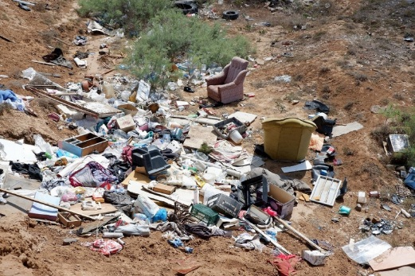

***«…Самый сильный в мире магнит — мусор. Бросьте его в чистом месте, и посмотрите, сколько к нему притянется.***

***Согласитесь, эти свалки не прилетели из космоса, это творение наших с вами рук. Посмотрите на красивую зелень нашей природы, она всеми силами пытается прикрыть наш стыд!***

***Вглядитесь в эти фотографии. Задумайтесь! Что оставим потомкам?»***

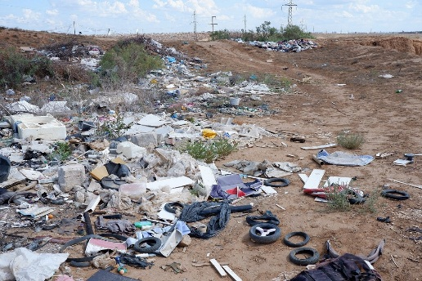

***Буклет для родителей***

***«Мы с природой дружим, мусор нам не нужен!».***

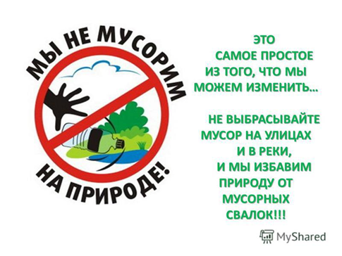

Приложение 1

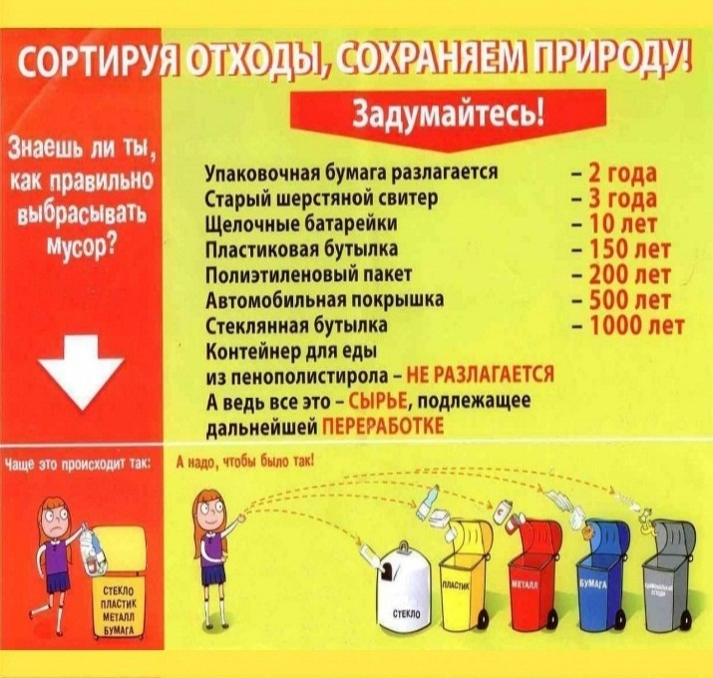

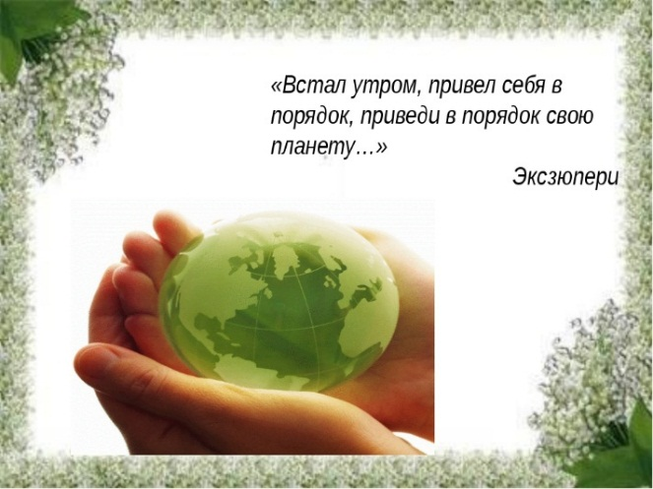

Приложение 2







